De Arabische Lente

Revoluties hebben vaak als doel om verandering te creëren. De revoluties kunnen ontstaan omdat de bevolking ontevreden is met de heersers.

In Tunesië steekt een straathandelaar (met een universitair diploma, maar geen werk) zichzelf aan. Om zo zijn onvrede tegenover de president te tonen. In de Arabische wereld ontstaan vele opstanden met wisselende gevolgen (Libië is in chaos, in Egypte is een nieuwe dictator, in Syrië is nog steeds oorlog tegen de president en in Jemen is er ook oorlog). Het westen had dit niet zien aan komen onder andere omdat: de rijke olielanden kregen hun inkomsten niet uit belasting maar uit olie en de bevolking had dus geen inspraak. (Repressie, onderdrukking) de bevolking had geen vrijheden en werd dus onderdrukt. Wij van het westen hielpen de regimes te bestaan omdat wij graag de olie wilden. Daarnaast warren de verschillende oppositiepartijen erg verdeeld en werkten niet samen om de dictatuur te verstoten.

De Syrische opstand

Doordat Mohamed Bouazizi zichzelf aanstak durfde de bevolking van meerdere Arabische landen in opstand te komen. Zo ook Syrië waar mensen tegen het regime van Bashar al-Assad gingen demonstreren op 15 maart 2011. De protesten werden gewelddadig neergeslagen. De opstand nam gewapende vormen aan en de groeperingen verenigden zich in de herfst als het Vrij Syrisch Leger. In de nog steeds voortwoedende burgeroorlog hebben zich meerdere groepen gemengd. De Koerden vechten in het noorden voor een zelfstandige Koerdistan (Rojava) en worden door het westen als de beste oppositiegroep gezien. Turkije dat grenst aan Syrië is bang dat de Koerden (die ook in Turkije wonen) hun Koerdistan over de grens willen hebben en vecht tegen de Koerden en IS. In de burgeroorlog heeft een afdeling van Al Qaida (tot 28 juli 2016 Jabhat al-Nusra, nu geen officieel onderdeel meer van Al Qaida en heet Jabhat Fateh al-Sham) in het begin de islamitische terroristen vertegenwoordigd, maar in de oorlog is IS (ook bekent onder hun oude naam ISIS of ISILt) dat ook actief is in Irak ontstaan. Het westen vecht tegen voornamelijk IS en helpt de oppositie met het opleiden van soldaten. Door de huidige spanningen tussen het westen en Rusland heeft ook Rusland zich gemengd in de burgeroorlog samen met Iran aan de kant van Bashar al-Assad.

Het Vrij Syrisch Leger heeft geen heldere commandostructuur omdat sommige groeperingen binnen het leger de hoogste leider niet erkennen.

Dankzij de burgeroorlog in Syrië hebben is nu geen stabiliteit in Syrië en heerst een terreurorganisatie in een deel van Irak. Het einde van de oorlog lijkt nog niet in zicht. IS lijkt aan het einde van zijn termijn te komen, maar als ik naar Al Qaida kijk denk ik dan IS niet zo snel van het wereldbeeld zal verdwijnen. Daarnaast is de burgeroorlog in Syrië nog lang niet opgelost met het verslaan van IS omdat er vele strijdende partijen zijn. De vraag is hoe de regio eruit zal zien na de vrede.

Het is niet precies duidelijk waarom mensen gingen protesteren, er worden dingen als onderdrukking, oneerlijke verkiezingen en het gebrek aan politieke vrijheid genoemd. Zeker is dat ze tegen Assad waren. Belangrijk is het verhaal dat een groepje kinderen (tussen de 10 en 15 jaar oud) zou zijn opgepakt voor het schrijven van leuzen op gebouwen (in maart). Ze schreven “Nu is het jouw beurt, dokter”, daarmee verwijzend naar dat Assad geneeskunde gestudeerd heeft en andere dictators al door de Arabische lente waren opgestapt. De jongens werden opgepakt en enkele dagen later mishandeld vrijgelaten. Meer mensen gingen protesteren, maar die protesten werden met geweld beëindigd. De oppositie (of een deel daar van) ging zich bewapenen en vechten tegen de regering (en soms ook andere groepen).

Macht

Kennis is macht, maar kennis delen is kracht.

Macht heeft volgens het woorden boek verschillende definities (betekenissen) zoals invloed en in de rekenkunde (machtsverheffingen). Het type macht waar wij het over hebben is onder andere en/of kan zijn; betekenis geven en het vermogen om ander mensen (gedeeltelijk) te laten doen wat je wilt.

# Vormen van macht

1. Positiemacht, de positie of functie van een persoon zorgt voor zijn gezag. Als hij/zij deze positie of functie verliest, verliest hij/zij ook de macht.
2. Referentiemacht, sommige personen stemmen hun gedrag af op iemand die ze erg bewonderen. Dit persoon haalt zijn/haar macht uit het feit dat de anderen zich met hem identificeren of er zich meer verbonden voelen. Dit is vooral gebaseerd op emoties. Als dit persoon kan zijn/haar macht verliezen door zijn/haar aanzien te verliezen. Als dit persoon geen kritiek (meer) krijgt, kan dit persoon absolute macht hebben.
3. Deskundigheidsmacht, personen die macht krijgen door hun deskundigheid. Hoe minder er zijn op het betreffende vakgebied die deskundiger dan dit persoon zijn, hoe meer macht. Dit is gebaseerd op feiten.
4. Informatiemacht, deze macht wordt gegeven door de gevolgen van de informatie die door de persoon wordt gegeven. Dit is niet afhankelijk van de persoon.
5. Middelenmacht, dit wordt gegeven wanneer mensen afhankelijk zijn van dit persoon om iets te ondernemen. Wanneer een of maar een paar personen middelen hebben die andere nodig hebben om hun doel te bereiken hebben deze personen macht. Voorbeelden zijn olielanden en rijke mensen. Deze macht geld vooral wanneer er weinig alternatieven zijn.

# Vragen:

* Wat is Macht?

Macht is het vermogen om andere mensen te laten doen wat je wilt.

* Krijg je macht of pak je macht?

Allebei, je kunt bijvoorbeeld democratisch verkozen worden, de bevolking onderdrukken en/of ondersteund door een groep aanhangers de rest overheersen.

* Hebben sommige mensen sneller macht dan andere?

Ja, want sommige mensen hebben een betere opleiding, meer aantrekkingskracht en/of doorzettingsvermogen. Maar je kunt niet goed voorspellen wie de macht zal krijgen.

* Kan je macht hebben over iemand anders?

Ja, bijvoorbeeld je werknemers (die je kunt ontslaan).

* Als de meerderheid gelooft dat een slechte dictator een goed man is, mag hij dan aan de macht komen?

Ja, want de meerderheid beslist.

* Moet er altijd iemand de macht hebben?

Licht eraan, hoe meer mensen, hoe meer chaos als niemand de macht heeft. Maar die macht kan wel verdeeld zijn tussen personen.

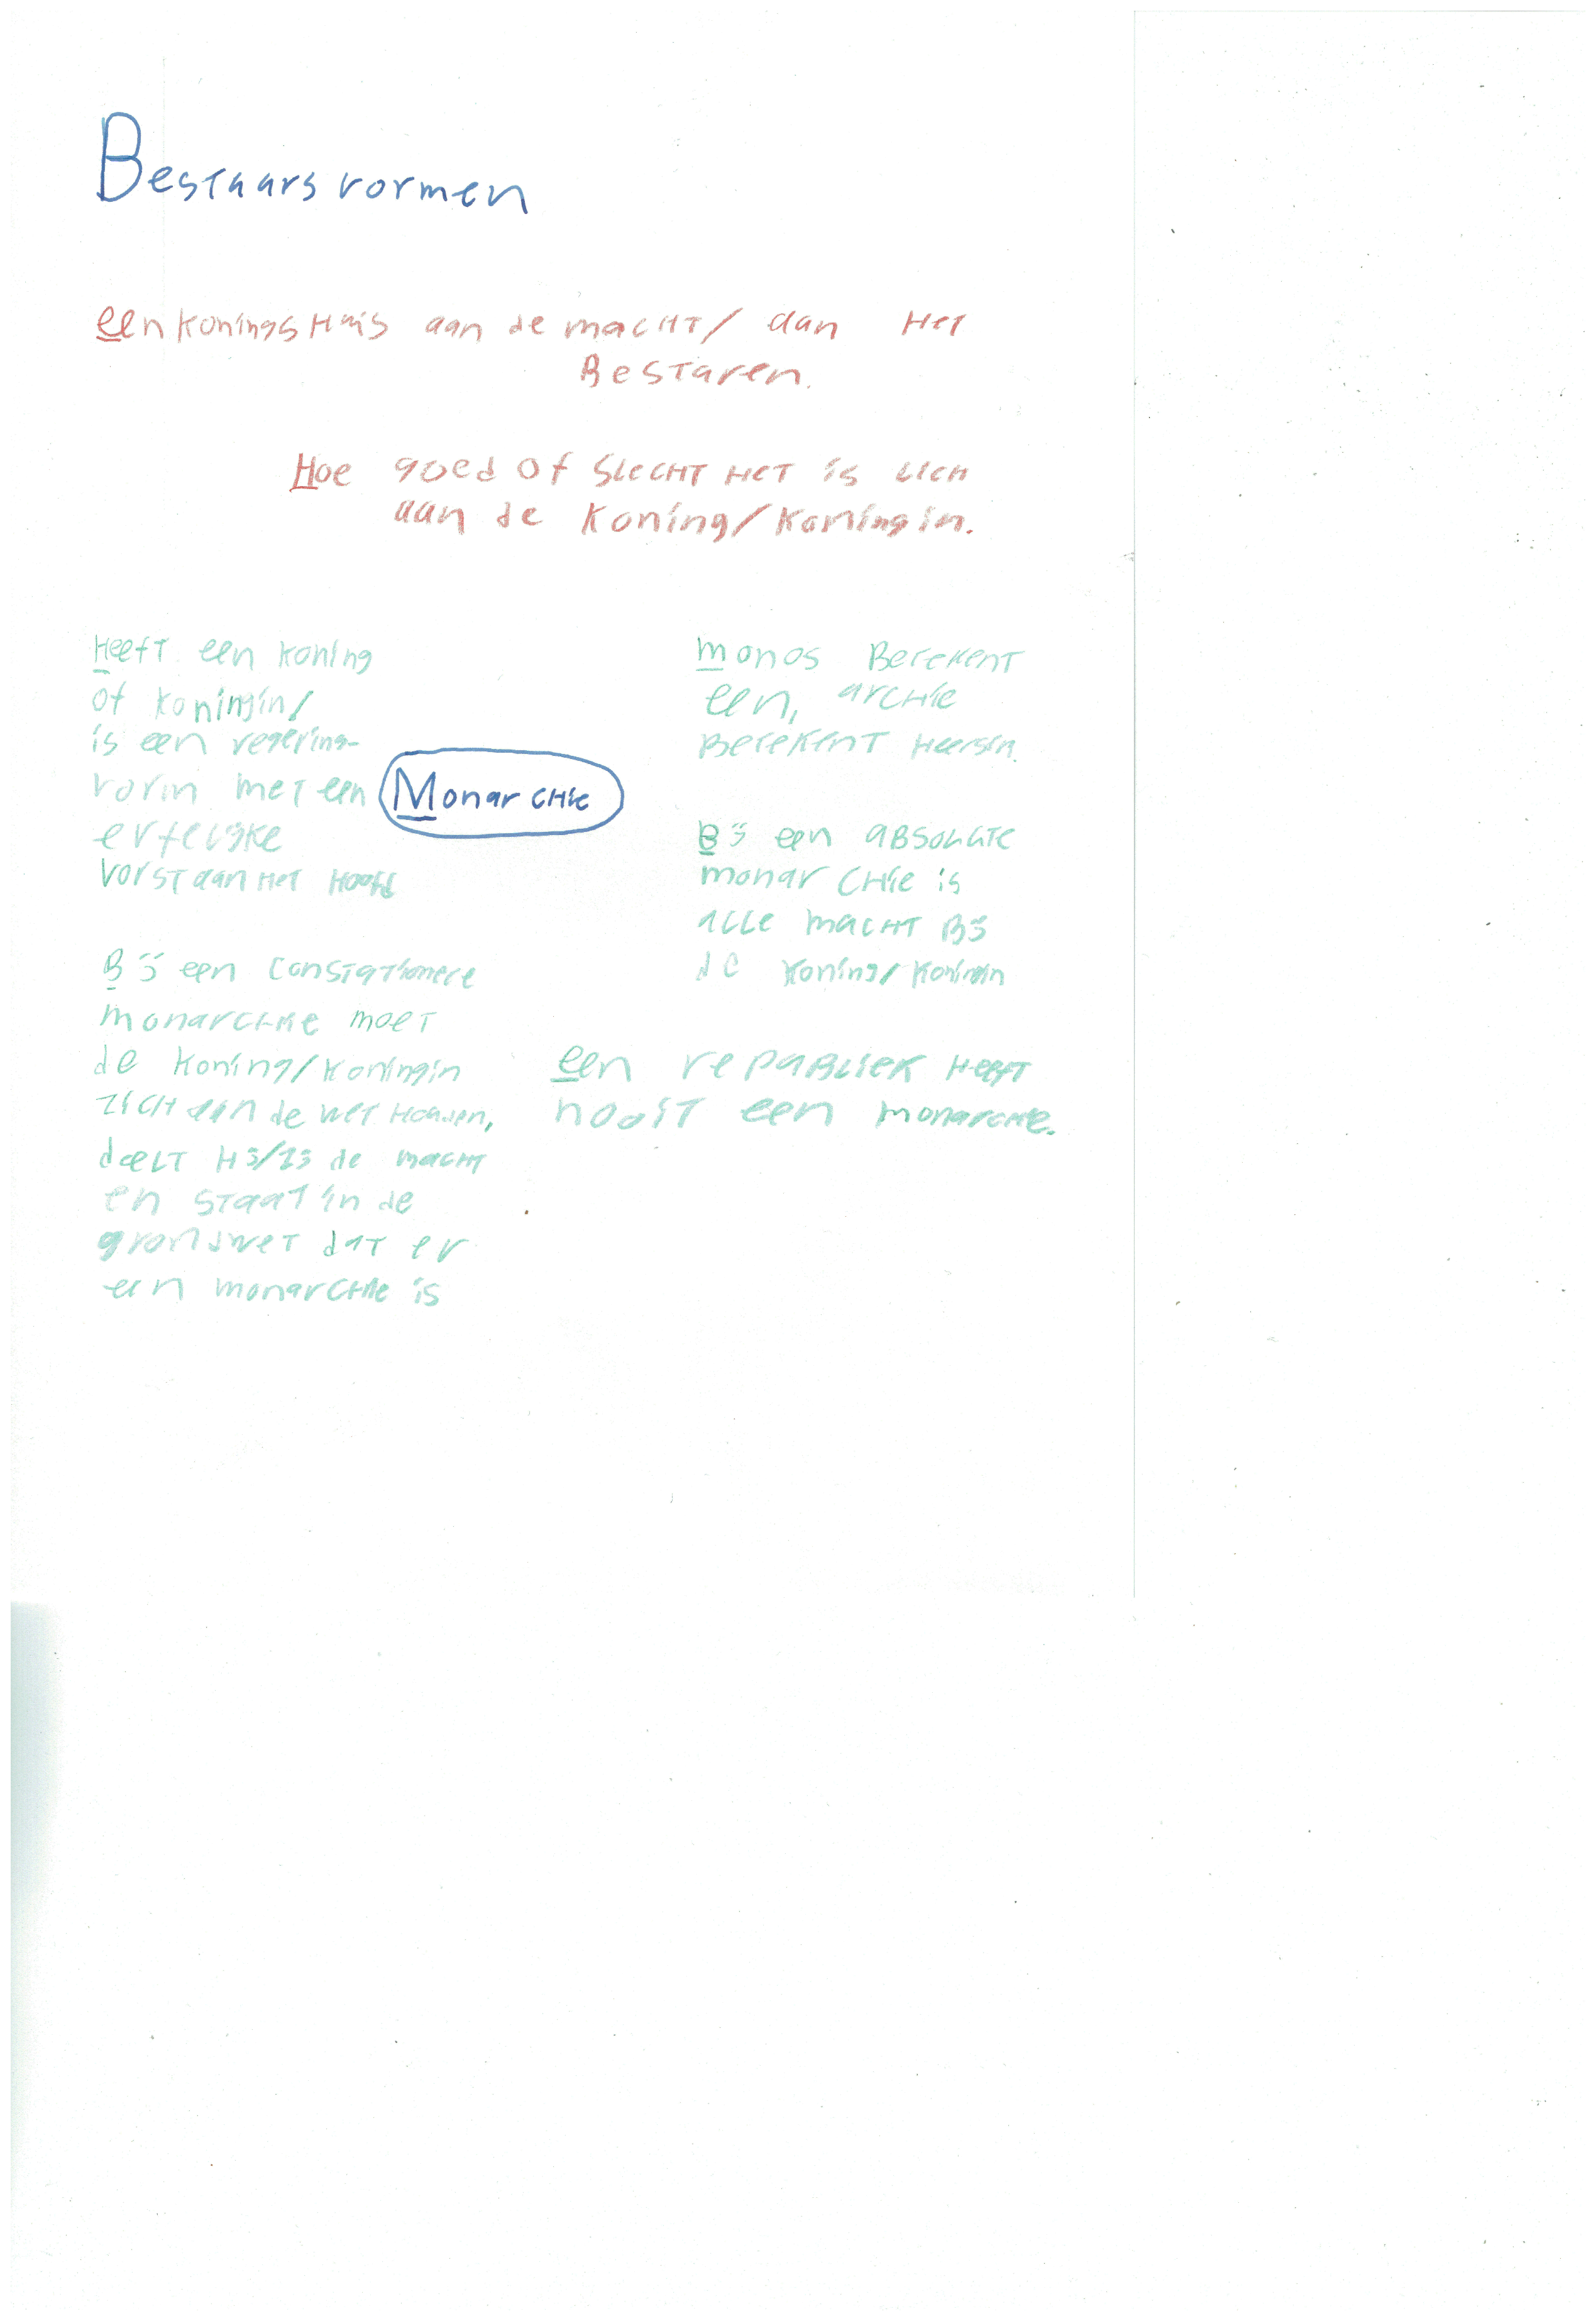

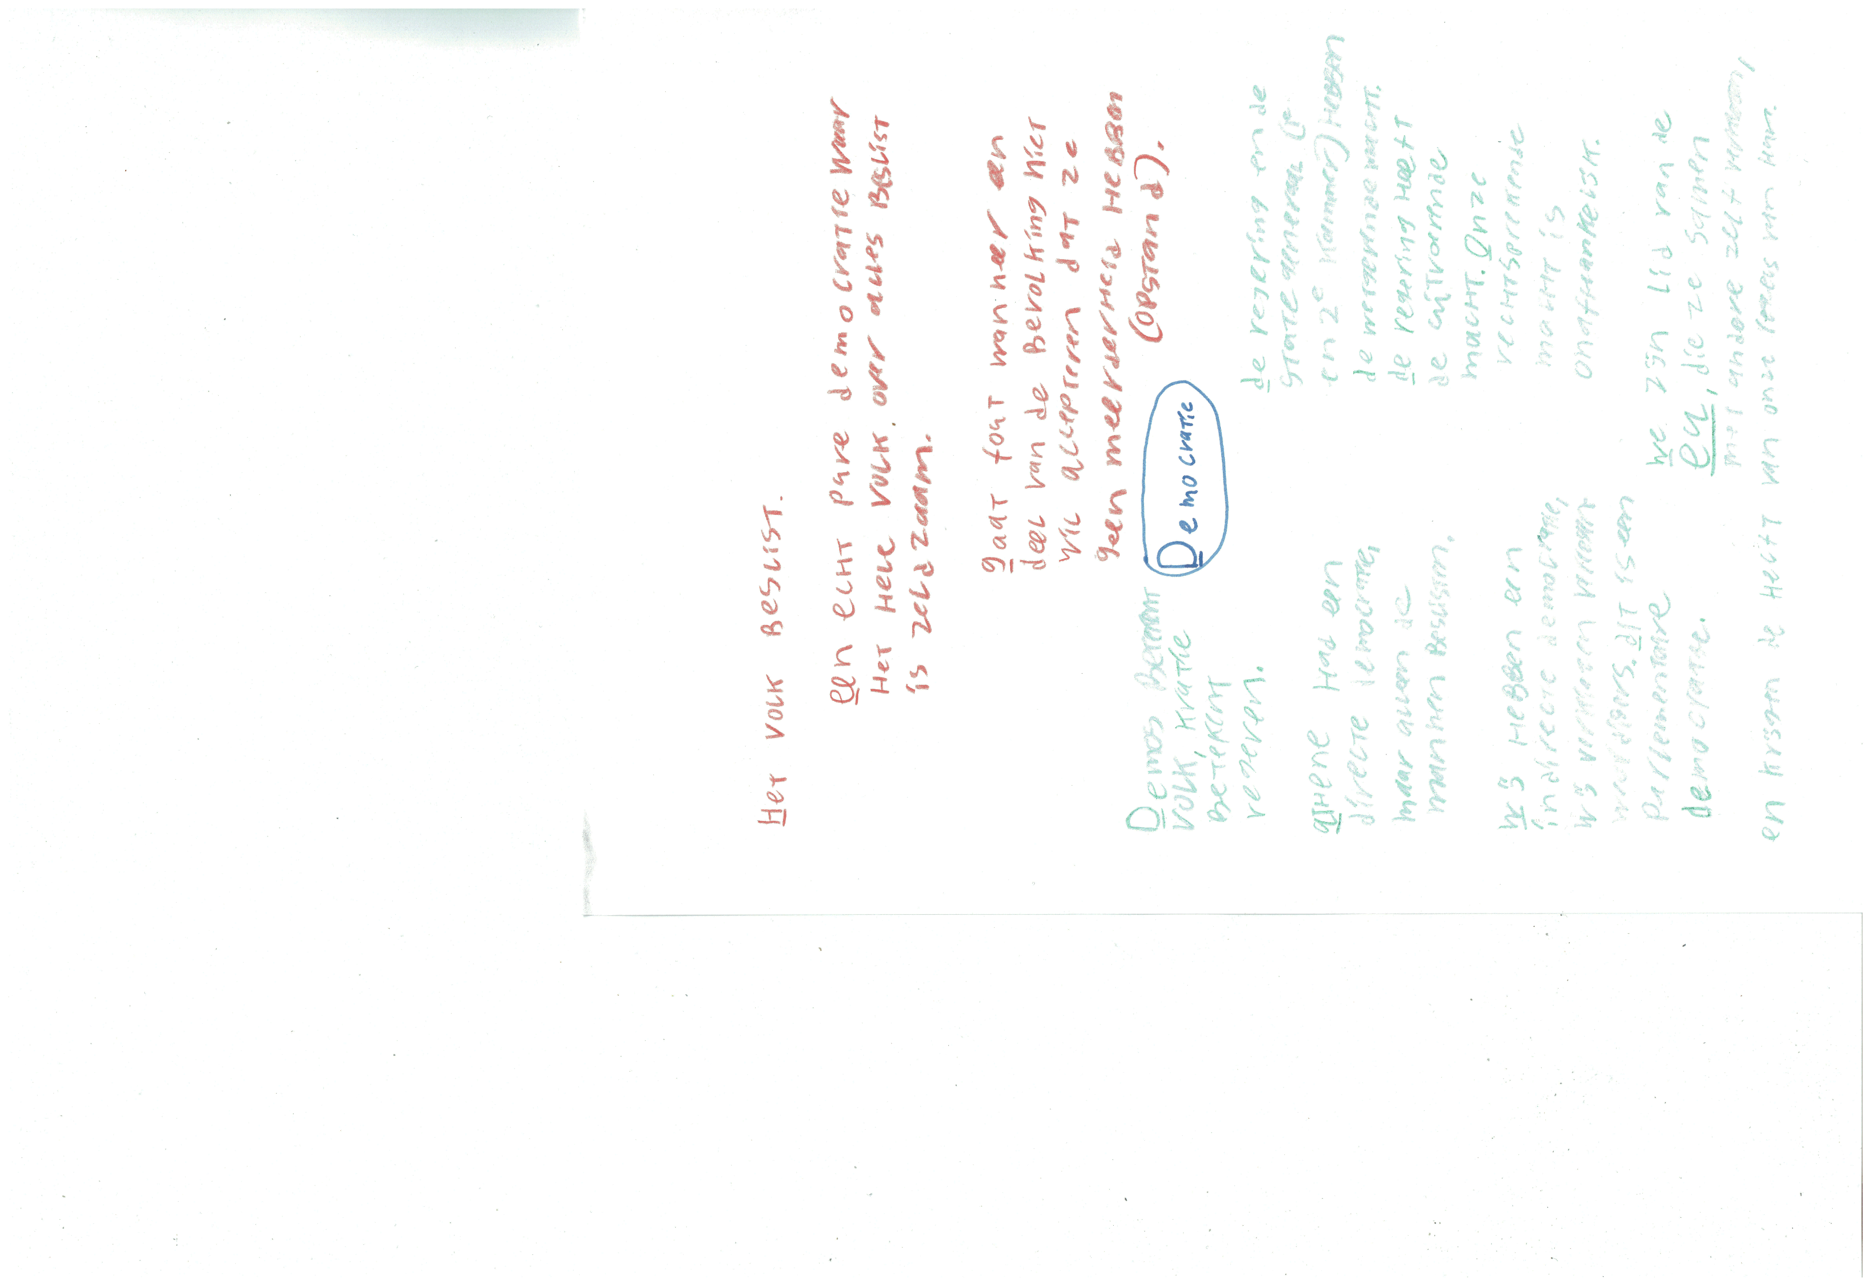

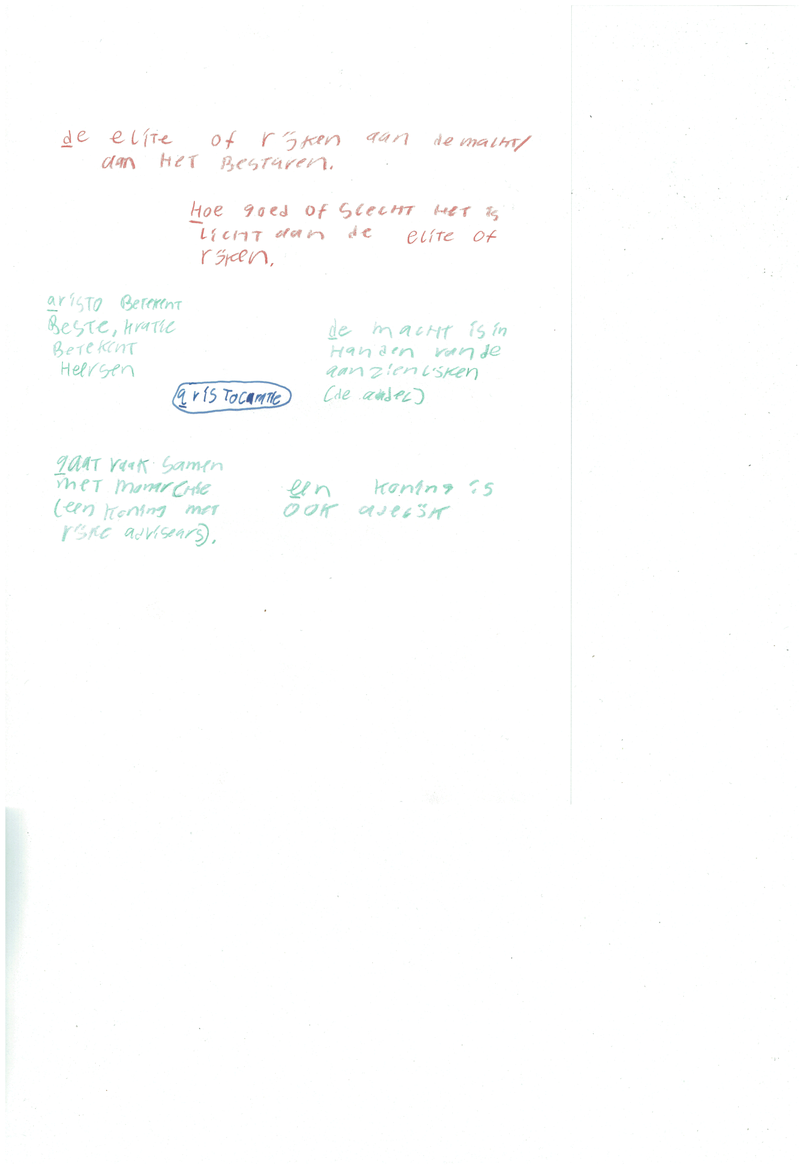

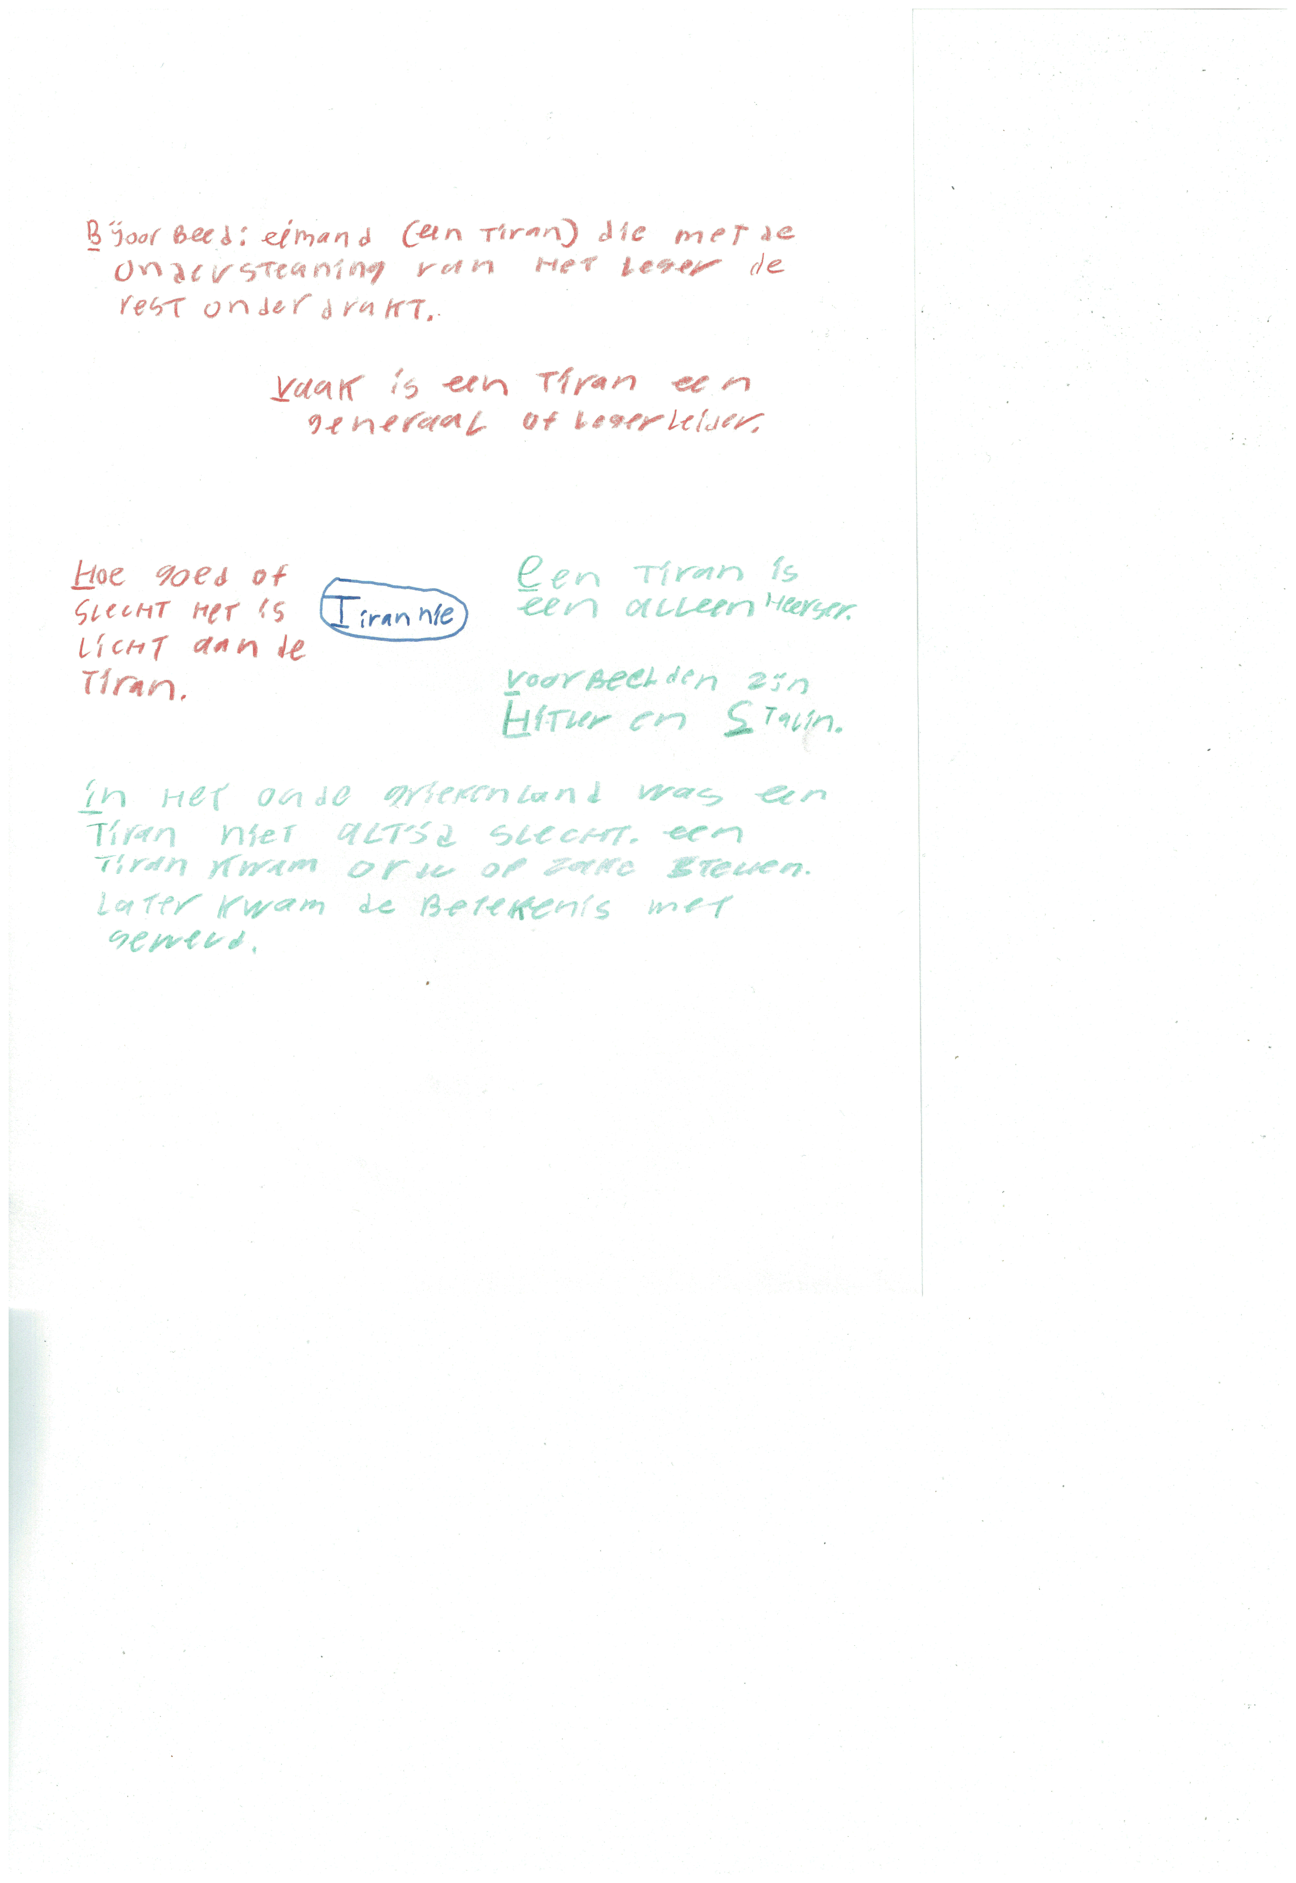

Wat is een revolutie?

Een drastische verandering in een korte tijd.

Revolutie

* Een snel, plotselinge omslag
* Radicaal (extreem)
* Kan sociaal, politiek, cultureel of economisch zijn

Evolutie

* Langzame geleidelijke verandering
* Tegenovergestelde van een revolutie

Verschillende revolutie in de politiek (vaak het afzetten van autoriteit en/of plotselinge verandering van politieke verhouding en politiek systeem:

* Coup: een gewelddadige revolutie (vaak een verandering van heerser).
* Fluwelen revolutie: een geweldloze revolutie.
* Paleisrevolutie: wijziging van heerser, maar niet van systeem.

# Hoe een beweging te beginnen?

1. Wat heeft een leider nodig?

De ballen om op te vallen en volgers.

1. Wat is de rol van de eerste volger en wat moet de leider doen met de eerste volger?

Een voorbeeld voor de nog komende volgers zijn en behandelen als een gelijke. Daarnaast maakt de eerste volger de leider een leider.

1. Als je een shirt loze dansende jongen bent, stel, wat moet je dan doen met je eerste paar volgers?

Ze behandelen als gelijken.

1. Waarom moeten we niet de eerste leider zijn maar de eerste volger? Waarom heb je daar ‘ballen’ voor nodig?

Omdat anders er niemand is om te volgen. Om mee te doen met de rare zot.

1. Ben jij een leider?

Licht aan het idee, maar ik vind het niet prettig om op te vallen. Alleen wanneer het idee mij heel erg aanspreekt dan ja.

1. Durf jij de eerste volger te zijn?

Licht aan het idee, maar ik vind het niet prettig om op te vallen. Alleen wanneer het idee mij heel erg aanspreekt dan ja.

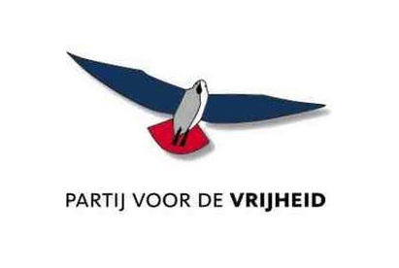

|  |  |  |
| --- | --- | --- |
| Ik hoor altijd maar één man,  Is het dan wel een partij? |  |  |
| En geloofs**vrijheid** dan? |

*Besteed eens aandacht aan de leugens.*

*Zuiver de politiek!*